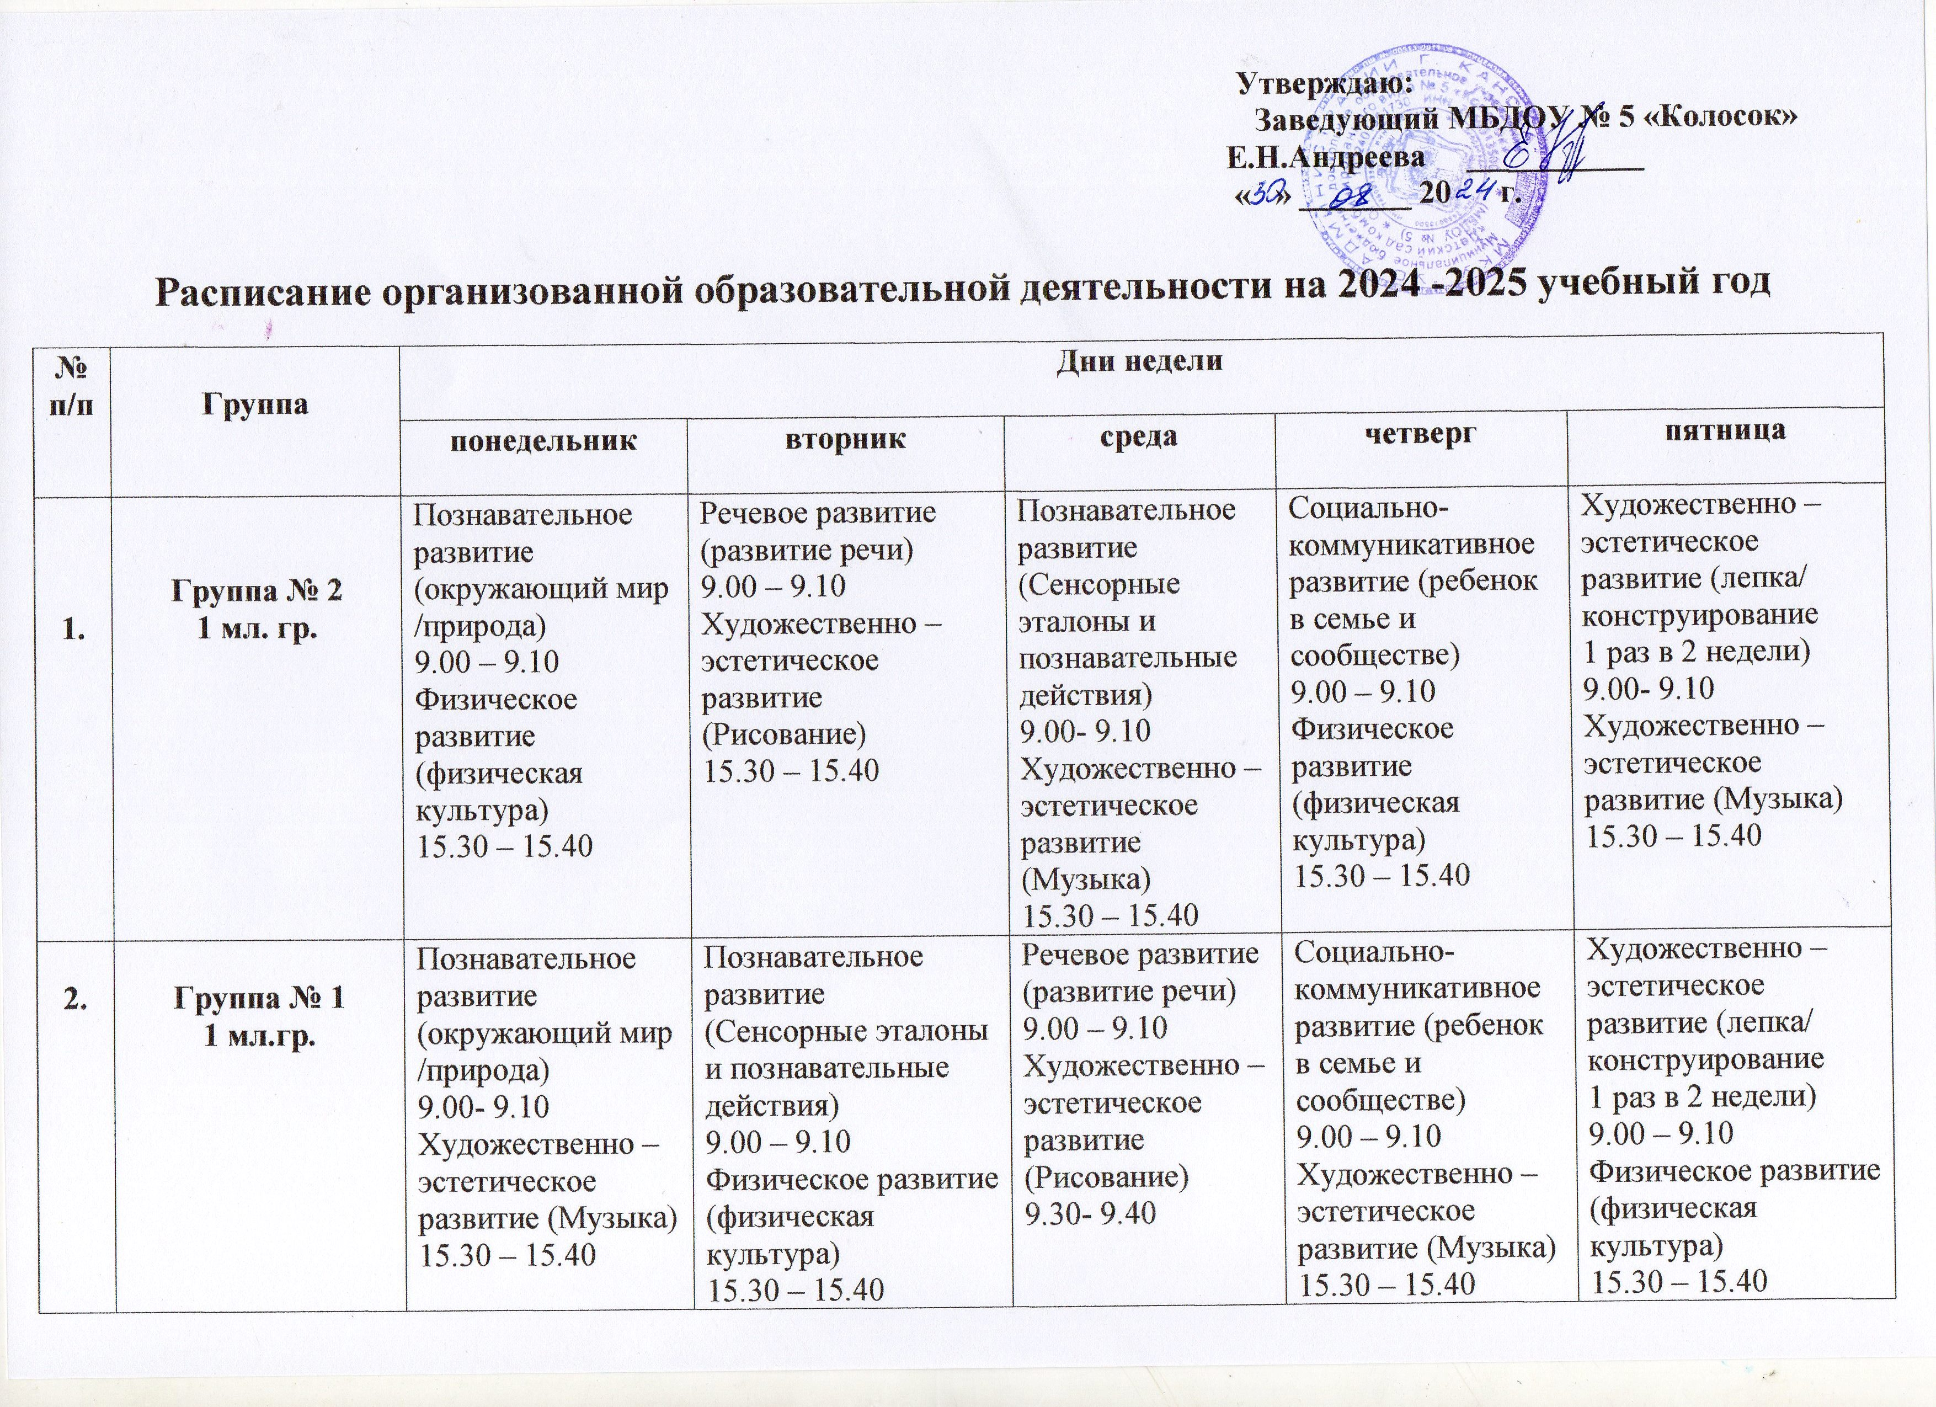

3. | Группа № 3  2 мл.гр. | Познавательное развитие  (окружающий мир /природа)  9.00 – 9.15  Физическое развитие (физическая культура)  9.30-9.45 | Художественно – эстетическое развитие (Музыка)  9.00-9.15  Художественно – эстетическое развитие  (Рисование)  9.25 – 9.40 | Художественно – эстетическое развитие  (Музыка)  9.00 – 9.15  Социально-коммуникативное развитие (ребенок в семье и сообществе)  9.25 – 9.40 | Познавательное развитие  (Математическое представление)  9.00 – 9.15  Художественно – эстетическое развитие  (Лепка/ аппликация, (1раз в 2 недели)  9.25 – 9.40 | Речевое развитие (развитие речи)  9.00 – 9.15  Физическое развитие (физическая культура)  9.25 -9.40
4. | Группа № 5  Старшая | Познавательное развитие  (Математическое представление)  8.45-9.10  Художественно – эстетическое развитие  (Музыка)  9.25 – 9.50  Речевое развитие (развитие речи)  10.00 – 10.25 | Художественно – эстетическое развитие  (Рисование)  8.45 – 9.10  Познавательное развитие (окружающий мир и природа)  9.20-9.45  Физическое развитие (физическая культура)  9.55 – 10.20 | Развитие речи (подготовка к обучению грамоте)  8.45 – 9.10  Художественно – эстетическое развитие  (Лепка, аппликация, (1раз в 2 недели)  9.20 -9.45 | Познавательное развитие  (Математическое представление)  8.45 – 9.10  Художественно – эстетическое развитие  (Конструирование)  9.20 -9.45  Физическое развитие (физическая культура)  9.55 – 10.20 | Художественно – эстетическое развитие  (Рисование)  8.45 -9.10  Художественно – эстетическое развитие  (Музыка)  9.20 – 9.45  Социально-коммуникативное развитие (социальные отношения, основы гражданственности и патриотизма /основы безопасного поведения)  9.55 - 10.20
5. | Группа № 7  Подготовительная | Художественно – эстетическое развитие  (Музыка)  8.45 – 9.15  Познавательное развитие  (Математическое представление)  9.25 – 9.55  Речевое развитие (развитие речи)  10.05-10.35 | Физическое развитие (физическая культура)  8.45 – 9.15  Развитие речи (подготовка к обучению грамоте)  9.25 -9.55  Художественно – эстетическое развитие  (Рисование)  10.05 – 10.35 | Познавательное развитие  (Математическое представление)  8.45 – 9.15  Художественно – эстетическое развитие  (Музыка)  9.25 – 9.55  Художественно – эстетическое развитие  (Лепка, аппликация, (1раз в 2 недели)  10.05 – 10.35 | Физическое развитие (физическая культура)  8.45 – 9.15  Социально-коммуникативное развитие (социальные отношения, основы гражданственности и патриотизма /основы безопасного поведения)  9.25 – 9.55  Художественно – эстетическое развитие  (Рисование)  10.05 -10.35 | Развитие речи (подготовка к обучению грамоте)  8.45 – 9.15  9.25 -9.55  Познавательное развитие (окружающий мир и природа)  Художественно – эстетическое развитие  (Конструирование)  10.05 – 10.35
6. | Группа № 6  Компенсирующая  4-5 лет | Речевое развитие (развитие речи)  9.00 – 9.20  Индивидуальные логопедические занятия  9.40 – 10.00 Физическое развитие (физическая культура)  10.20 – 10.40 | Логопедическое занятие (фронтальное)  9.00 – 9.20  Художественно – эстетическое развитие  (Музыка)  9.40 – 10.00 | Познавательное развитие  (Математическое представление)  9.00 – 9.20  Художественно – эстетическое развитие  (Лепка, аппликация, (1раз в 2 недели)  9.40 -10.00  Физическое развитие (физическая культура)  10.20 – 10.40 | Художественно – эстетическое развитие  (Музыка)  9.00 – 9.20  Логопедическое занятие (фронтальное)  9.45 -10.05  Художественно – эстетическое развитие  (Конструирование)  15.30 -15.50 | Познавательное развитие  (окружающий мир и природа)  9.00 – 9.20  Индивидуальные логопедические занятия  9.40 -10.00  Художественно – эстетическое развитие  (Рисование)  10.20 – 10.40
6. | Группа № 6  Компенсирующая  6 – 7 лет | Индивидуальные логопедические занятия  9.00 – 9.30  Речевое развитие (развитие речи)  9.40 – 10.10  Физическое развитие (физическая культура)  10.20 – 10.50 | Логопедическое занятие (фронтальное)  9.00 – 9.30  Художественно – эстетическое развитие  (Музыка)  9.40 – 10.10  Социально-коммуникативное развитие (социальные отношения, основы гражданственности и патриотизма /основы безопасного поведения)  10.20 – 10.50 | Познавательное развитие  (Математическое представление)  9.00 – 9.30  Художественно – эстетическое развитие  (Лепка, аппликация, (1раз в 2 недели)  9.40 -10.10  Физическое развитие (физическая культура)  10.20 – 10.40 | Художественно – эстетическое развитие  (Музыка)  9.00 – 9.30  Логопедическое занятие (фронтальное)  9.45 -10.15  Художественно – эстетическое развитие  (Конструирование)  15.30 -16.00 | Индивидуальные логопедические занятия  9.00 -9.30  Познавательное развитие (окружающий мир и природа)  9.40 -10.10  Художественно – эстетическое развитие  (Рисование)  10.20 -10.50

